Интегрированное занятие
«Путешествие капельки»
(старшая и подготовительная группа 5-7—лет)
Стяжкина Наталия Юрьевна
Воспитатель МДОУ д/с «Березка»
д.Рябиновщина Нолинского района
Кировской области
1 квалификационная категория
Вид – интегрированное с присутствием различных видов деятельности.
Цель : способствовать расширению и углублению представлений о воде.
Задачи:
- Способствовать уточнению и закреплению представления детей о свойствах воды.
- Формировать представление о круговороте воды в природе.
- Развивать умение самостоятельно делать выводы и выдвигать гипотезы.
Виды деятельности:
- Познавательно-исследовательская
- Двигательная.
- Коммуникативная
Методы:
- Словесные
- Наглядные
- Практические
Формы организации детей на занятии:
- Фронтальная
- Индивидуальная
- Групповая.
Материалы и оборудование: игровой персонаж-Капелька, контейнеры, капельки замороженные, стаканчики с теплой водой, схема «Кому нужна вода», карточки-схемы, чайник, стекло, плакат «Круговорот воды в природе», цветные карандаши.
Музыкальные произведения: А. Филиппенко «Дождик», звуки воды: бегущий ручей, горная река, водопад, ливень.
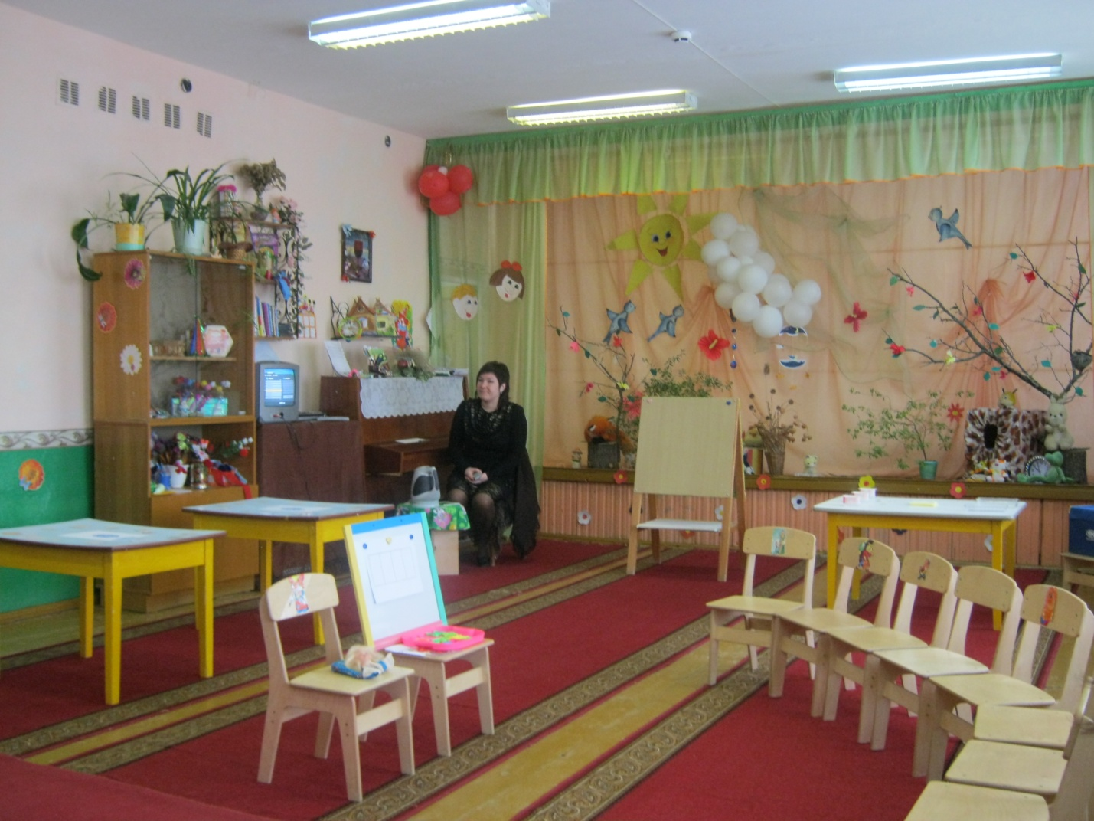
Ход занятия.
- Дети входят в зал под музыку. В гости к детям пришла Капелька и принесла кроссворд. Капелька предлагает детям разгадать его, чтобы по ответу узнать, о чем будем говорить:
1 | 2 | 3 | 4
- Зазвенели ручьи
Прилетели грачи
В дом свой улей-пчела
Первый мед принесла
Кто скажет ,кто знает,
Когда это бывает? (Весной)
- Белый-белый пароход над деревьями плывет
Если станет синим, разразится ливнем (облако)
- Крупно, дробно зачастил
Всю землю напоил (дождь)
- Яростно река ревет и разламывает лед
в домик свой скворец вернулся, а в лесу медведь проснулся
В небе жаворонка трель
Кто же к нам придет? (апрель)
Дети читают слово ВОДА
Капелька: Ребята, а скажите, где в природе есть вода?
( В реке, в ручейке, в океане, в болоте, в озере, в море…)
Капелька: Чем отличается вода в морях и океанах от воды в озерах, реках, родниках?
( В морях и океанах она пресная)
Капелька: А как вода попадает в наши квартиры?
( с водоочистительных станций в водопроводный кран)
Давайте вспомним: какими чудесными свойствами обладает вода?

Предлагаются подсказки – схемы способов обследования ( на картинках: нос, глаз, рука, язык)

Дети вспоминают, что вода прозрачная, не имеет вкуса, имеет вес, является растворителем.

Капелька: Оказывается, случилась беда , и мои подружки-капельки попали в плен. Их заморозила Снежная Королева. Как же нам быть? Как им помочь?
(дети предлагают, что их нужно освободить)
- А как же можно освободить их из ледяного плена?
Дети выдвигают предположения:
- можно погреть в руках
- можно положить на батарею
- можно положить в теплую воду
- просто оставить, ведь тепло в зале
- можно погреть феном
А давайте проверим 3 предположения:
- поставить на батарею
- погреть в руках
- положить в теплую воду
Дети делятся на группы и проверяют свои гипотезы:
- Быстрее капельку освободила теплая вода
- Руками грели - руки замерзли
- На батарее - долго ждать пришлось
Капелька: А сейчас я предлагаю вам отдохнуть. Включаются звуки воды. Вы можете сесть где вам удобно или лечь и слушая звуки воды угадать их. (включаются звуки воды).
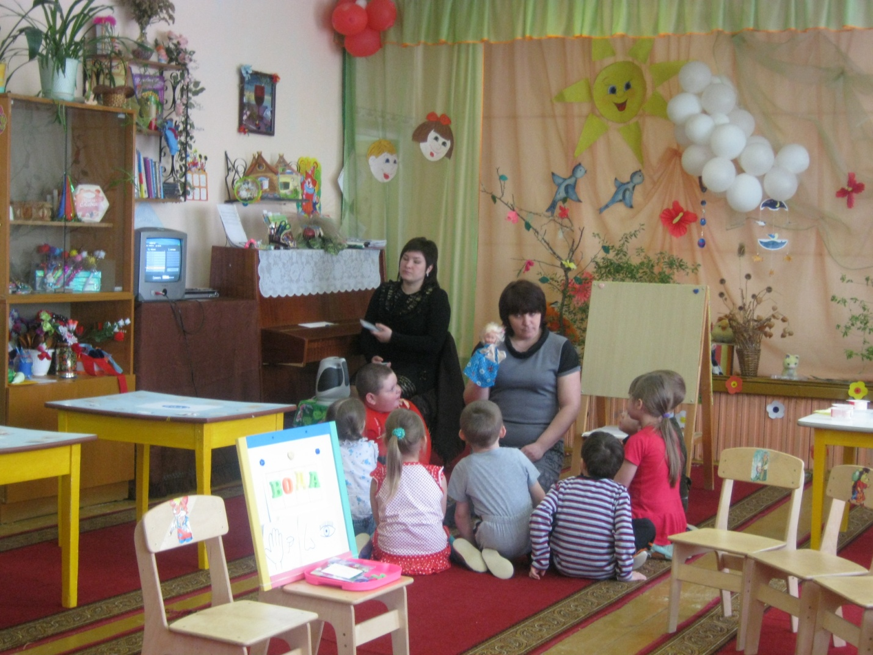
Дети давайте подумаем ,а кому нужна вода?
Дети делятся на 2 группы и они должны посмотреть на картинки, выбрать те, которые, по их мнению ,не подходят.
Затем проверяют друг друга.
Делаем вывод: вода нужна растениям, животным и человеку.
Капелька: Воды нам требуется много, поэтому из рек мы берем тоже много воды. Почему же тогда вода в реках не кончается? Как река пополняет свои запасы?
Проводим опыт: кипятим воду в чайнике
- что выходит из носика чайника при закипании?
- откуда появился пар , мы же наливали воду? (вода превращается в пар)
Подносим к струе пара холодное стекло.
Капелька: Что произошло со стеклом? Откуда появились капельки воды на стекле? (когда пар попал на холодное стекло, он опять превратился в воду)
- Вот так происходит и природе. Я предлагаю вам превратиться в маленькие капельки. (Слова превращения: раз и два и три стали капельками мы.)
( У детей закрыты глаза и вытянуты ладошки. Кладем в ладошки капельки)
- Вот мы стали маленькими капельками и наше путешествие продолжается Работа с плакатом «Круговорот воды в природе»
- Пришли мы на берег реки и прыгнули в воду, но солнышко ярко светит, пригревает и …(дети сами рассказывают): капельки начинают подниматься в верх , там они снова собираются вместе и образуют облако. Когда капелек много они становятся тяжелыми и выпадают на землю виде дождя (рассказ сопровождается показом) . Дети подходят к столам и изображают круговорот воды на карточках-схемах (работа в парах)

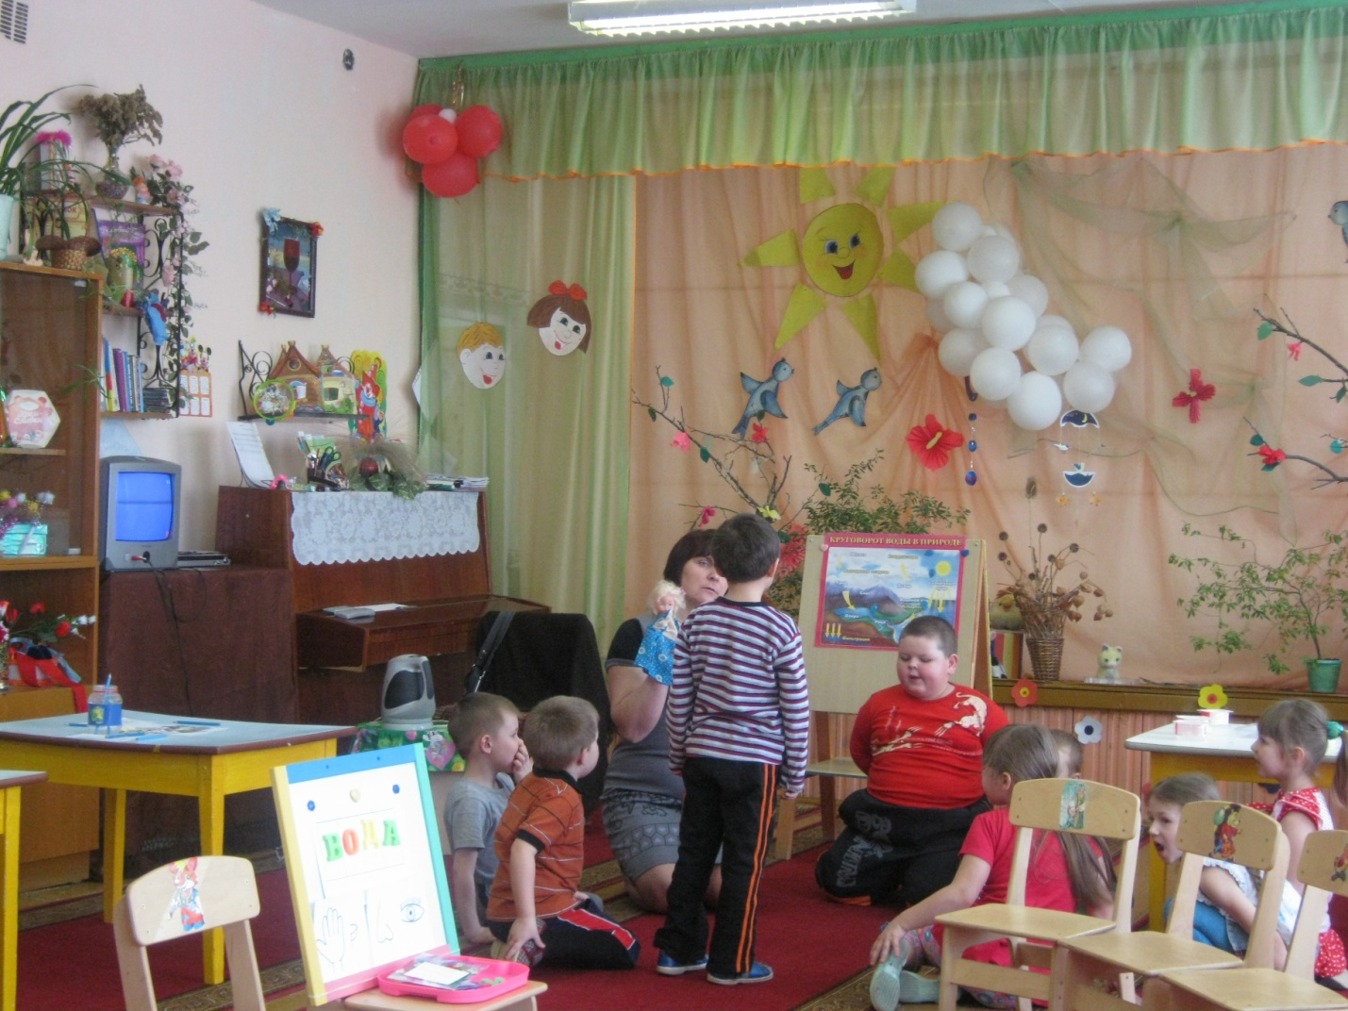
_ Весь этот путь называется как? (Круговорот воды в природе).
- Дети , а скажите надо ли беречь воду? А как? А что случится, если исчезнет вода?( дети выдвигают гипотезы)
Рефлексия .
Капелька: Я сегодня удивлена тем, что вы так много знаете о воде , а что вас удивило?
Что вам больше всего понравилось делать на занятии?
Что было трудно?
Похвала детей (дети закрывают глаза , а воспитатель гладит всех по голове)
Капелька: Вот и закончилось наше путешествие, и я дарю вам на память о себе волшебную капельку, которая будет поить вас живительной силой, только не забывайте беречь воду.

